12.4
如果一个事务非常长或当它从慢速磁盘存取数据时，它会花很长时间来完成。如果没有并发，其他的事务将不得不等待很长的时间。平均响应时间将增加。另外当这个事务从磁盘读数据时，CPU也处于闲置状态。这样资源就不能适当的被应用。因此在这种情况下并发执行就变得重要。然而，当事务短或数据在主存中时，这些问题不会发生。
12.5
一个无级联调度是指，对每一对事务T_{i}和T_{j}，T_{j}读T_{i}之前写的数据项, T_{i}的提交操作发生在T_{j}读操作之前。无级联调度的要求是因为一个事务的失效不会导致其他事务的中止。当然它会带来缺少并发的代价，如果失效很少发生，我们可以付出级联中止的代价来提高并发，非无级联的调度可能是需求的。
12.7
采用反证法，假定两阶段封锁协议不能保证可串行化，那么则存在一个遵循两阶段封锁协议且非串行的事务集合调度T₀ → T₁→ …, → T_{n-1}，而非串行化的调度意味着在其优先图中会有一个环，我们将证明两阶段锁(2PL)不能产生这样的环。不失一般性，假定优先图中的环是T₀→T₁→T₂→… →T_{n-1}→T₀，设α_{i}对应事务T_{i}获得到最后一个锁的时间（即事务T_{i}的封锁点）。因而对于所有T_{i}<T_{j}的事务，都有α_{i} < α_{j}。那么对于这个环，我们有α₀ <α₁<α₂< … <α_{n-1} <α₀，因此就存在矛盾α₀< α₀，所以这样的环不存在，假设不成立。因此2PL不能产生非串行化的调度。因为对所有T_{i}<T_{j}的事务，都有α_{i} < α_{j}，即这些事务锁点的循序也是优先图的拓扑排序顺序，所以这些事物是可以按它们的锁点串行化的。

12.8
遵从两阶段锁协议的加锁和解锁指令：
T₃₄ : lock-S(A)
read(A)
lock-X(B)
read(B)
if A = 0
then B := B + 1
write(B)
unlock(A)
unlock(B)

T₃₅ : lock-S(B)
read(B)
lock-X(A)
read(A)
if B = 0
then A := A + 1
write(A)
unlock(B)
unlock(A)
（b）如下事务的执行会引起死锁：

T₃₄ | T₃₅
lock-S(A)
lock-S(B)
read(B)
read(A)
lock-X(B)
 | lock-X(A)

12.9
强两阶段锁有严格两阶段锁的优点。另外，它还有以下特性，即两个冲突的事务提交的顺序就是它们串行化的顺序。某些系统的用户可能期望这种执行。

12.14
在undo-list的一个单独事务里，假设一个数据项被修改了多次，如从1到2，再从2到3，如果undo日志的处理是从前往后，则数据项最终的值被错误恢复为2，而用相反的顺序，数据项就被恢复为1。同样的逻辑对undo-list被多个事务修改的数据项也成立。
用上面同样的例子，但假设事务都提交了，很容易验证如果按从前向后的顺序执行redo处理，则数据项终值被正确地置为3，但如果用相反的顺序执行，则错误地置为2。
12.15
检查点机制的目的是为基于日志的恢复策略来减少系统崩溃后恢复所需时间。
如果没有检查点，在系统崩溃后必须扫描整个日志，undo/redo日志中所有的事务的记录。如果检查点已经执行过了，则多数早于恢复时间检查点的日志记录可以忽略。另一个执行检查点的原因是从稳定存储器清理日志记录，当它要满了的时候。
因为检查点在执行时会引起性能的损失，所以当快速恢复不是很关键时可减少它们执行的频率。如果我们需要快速恢复，则检查点的频率应该增加。如果稳定存储器的可用空间少，则频繁的检查点是不可避免的。
检查点对从磁盘故障中恢复没有效果。对磁盘故障恢复，文件转储是与检查点等价的技术。

12.16
事务的ACID 特性, 及每一特性的用途:
• Atomicity原子性: 事务的所有操作作为一个整体，对数据库的影响要么全做，要么全不做。缺乏原子性会导致数据库的不一致。

• Consistency一致性: 事物的执行是隔离的 (如同没有其它事务同时执行) 保证了数据库的一致性。这是编写该事物的程序员典型的责任（即程序的结果应该正确）。
• Isolation隔离性: 当多个事务并发执行时，它应该如同以下情况，对每一对事务T_{i} 和T_{j，}要么T_{j} 在T_{i}开始执行前结束, 要么T_{j}在T_{i} 结束之后开始执行。即如同每一个事务感知不到与其并发执行的其他事务。一个事务系统的用户视角要求隔离性，和并发调度要使系统从一个一致状态转到另一个。这些要求是通过确保只允许可串行化的保持单个一致性的事务调度来满足的。

• Durability持久性: 当一个事务成功完成后，它导致数据库的改变是保持的、持久的，即使系统崩溃。

12.17
可能的状态序列是:
a. 活动→部分提交→提交。这是一个成功事务的正常顺序。在执行了所有的语句后，它进入了部分提交状态。在足够的恢复信息被写入磁盘后，事务最终进入提交状态。
b. 活动→部分提交→中止。在执行了事务的最后一条语句后，它进入了部分提交状态。但在足够的恢复信息被写入磁盘之前，一个硬件故障的发生可能会破坏了内存里的内容。在这种情况下，它对数据库所做的修改还没做，事务进入中止状态。
c. 活动→失败→中止。事务开始后，如果在某一时刻发现正常的执行不能继续（由于内部程序错误或外部错误），它就进入失败状态。然后，它被回滚，之后，它进入中止状态。

12.18
一个串行调度中，所有属于单个事务的指令都连一起。
一个可串行化调度有着较弱的限制，它应该等价于某个串行调度。有两个调度等价性的定义：冲突等价性和视图等价性

12.19．
a. 有两个可能的串行执行: T₁₃ T₁₄ 和 T₁₄ T₁₃ ，两种情况下，一致性都符合。
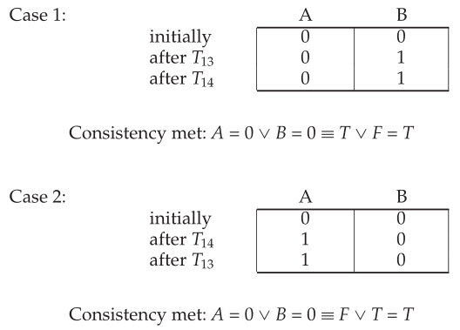

b. 下面 T₁₃ 和 T₁₄ 的交错并发执行，导致一个不可串行化调度。
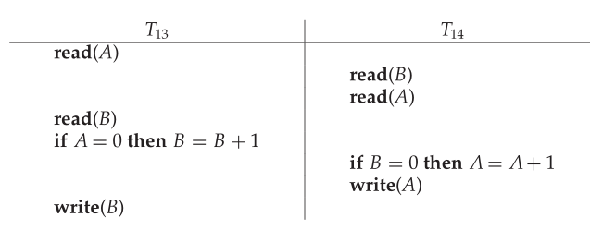
c. 从a.部分，我们知道一个可串行化的调度会保持A = 0 ∨ B = 0。假设我们从T₁₃ read(A)开始。那么当程序结束时，无论我们何时运行 T₁₄ 的步骤，B = 1。现在假设我们在 T₁₃ 完成之前开始执行 T₁₄ 。那么T₁₄的read(B)会给B一个0的值，所以当T₁₄完成时，A=1。因此 B = 1 ∧ A= 1 → ¬ (A = 0 ∨ B = 0) 。同样地，如果从 T₁₄ read(B) 先开始，在T₁₄完成之前执行T₁₃，也会导致同样的结果。

12.31 如果与某块有关的某些日志记录没有在该块输出到磁盘前输出到稳定存储器中，请解释数据库可能会如何变得不一致。

考虑一个银行模式和一个从账户A转$50到账户B的事务。这个事务有如下步骤：
a. read(A, a1 )
b. a1 := a1 − 50
c. write(A, a1 )
d. read(B, b1 )
e. b1 := b1 + 50
f. write(B, b1)
假设在事务提交后系统崩溃了，但在这之前它的日志记录没有输出到稳定存储器。进一步假设在崩溃时，第3步对A的修改已经写到磁盘但包含B的缓冲区还没有写到磁盘。当系统重启时处于数据不一致状态，但是已不可能恢复，因为在稳定存储器上没有这个事务的日志记录。

附加题1：12章PPT中的调度9，设TS（T3）=1，TS（T4）=2，TS（T6）=3。
请分别写出（a）按时间戳排序协议 (b)按Thomas写规则 执行的过程，对比两者有什么不同。
调度9, S=R3（Q）W4（Q）W3（Q）W6（Q）
（a）按时间戳排序协议
T3 | T4 | T6 | R-TS（Q） | W-TS（Q）
 |  |  | 0 | 0
READ（Q） |  |  | 1 | 0
 | WRITE（Q） |  | 1 | 2
WRITE（Q） |  |  | 1 | 2
 |  | WRITE（Q） | 1 | 3
T3回滚，此调度不可串行化，不可并发。

(b)按Thomas写规则
T3 | T4 | T6 | R-TS（Q） | W-TS（Q）
 |  |  | 0 | 0
READ（Q） |  |  | 1 | 0
 | WRITE（Q） |  | 1 | 2
WRITE（Q） |  |  | 1 | 2
 |  | WRITE（Q） | 1 | 3
T3写操作忽略，此调度属于视图可串行化，可并发执行。

